Name | Datum | SUPRA – Wetter  UE 5, AB 5.2b
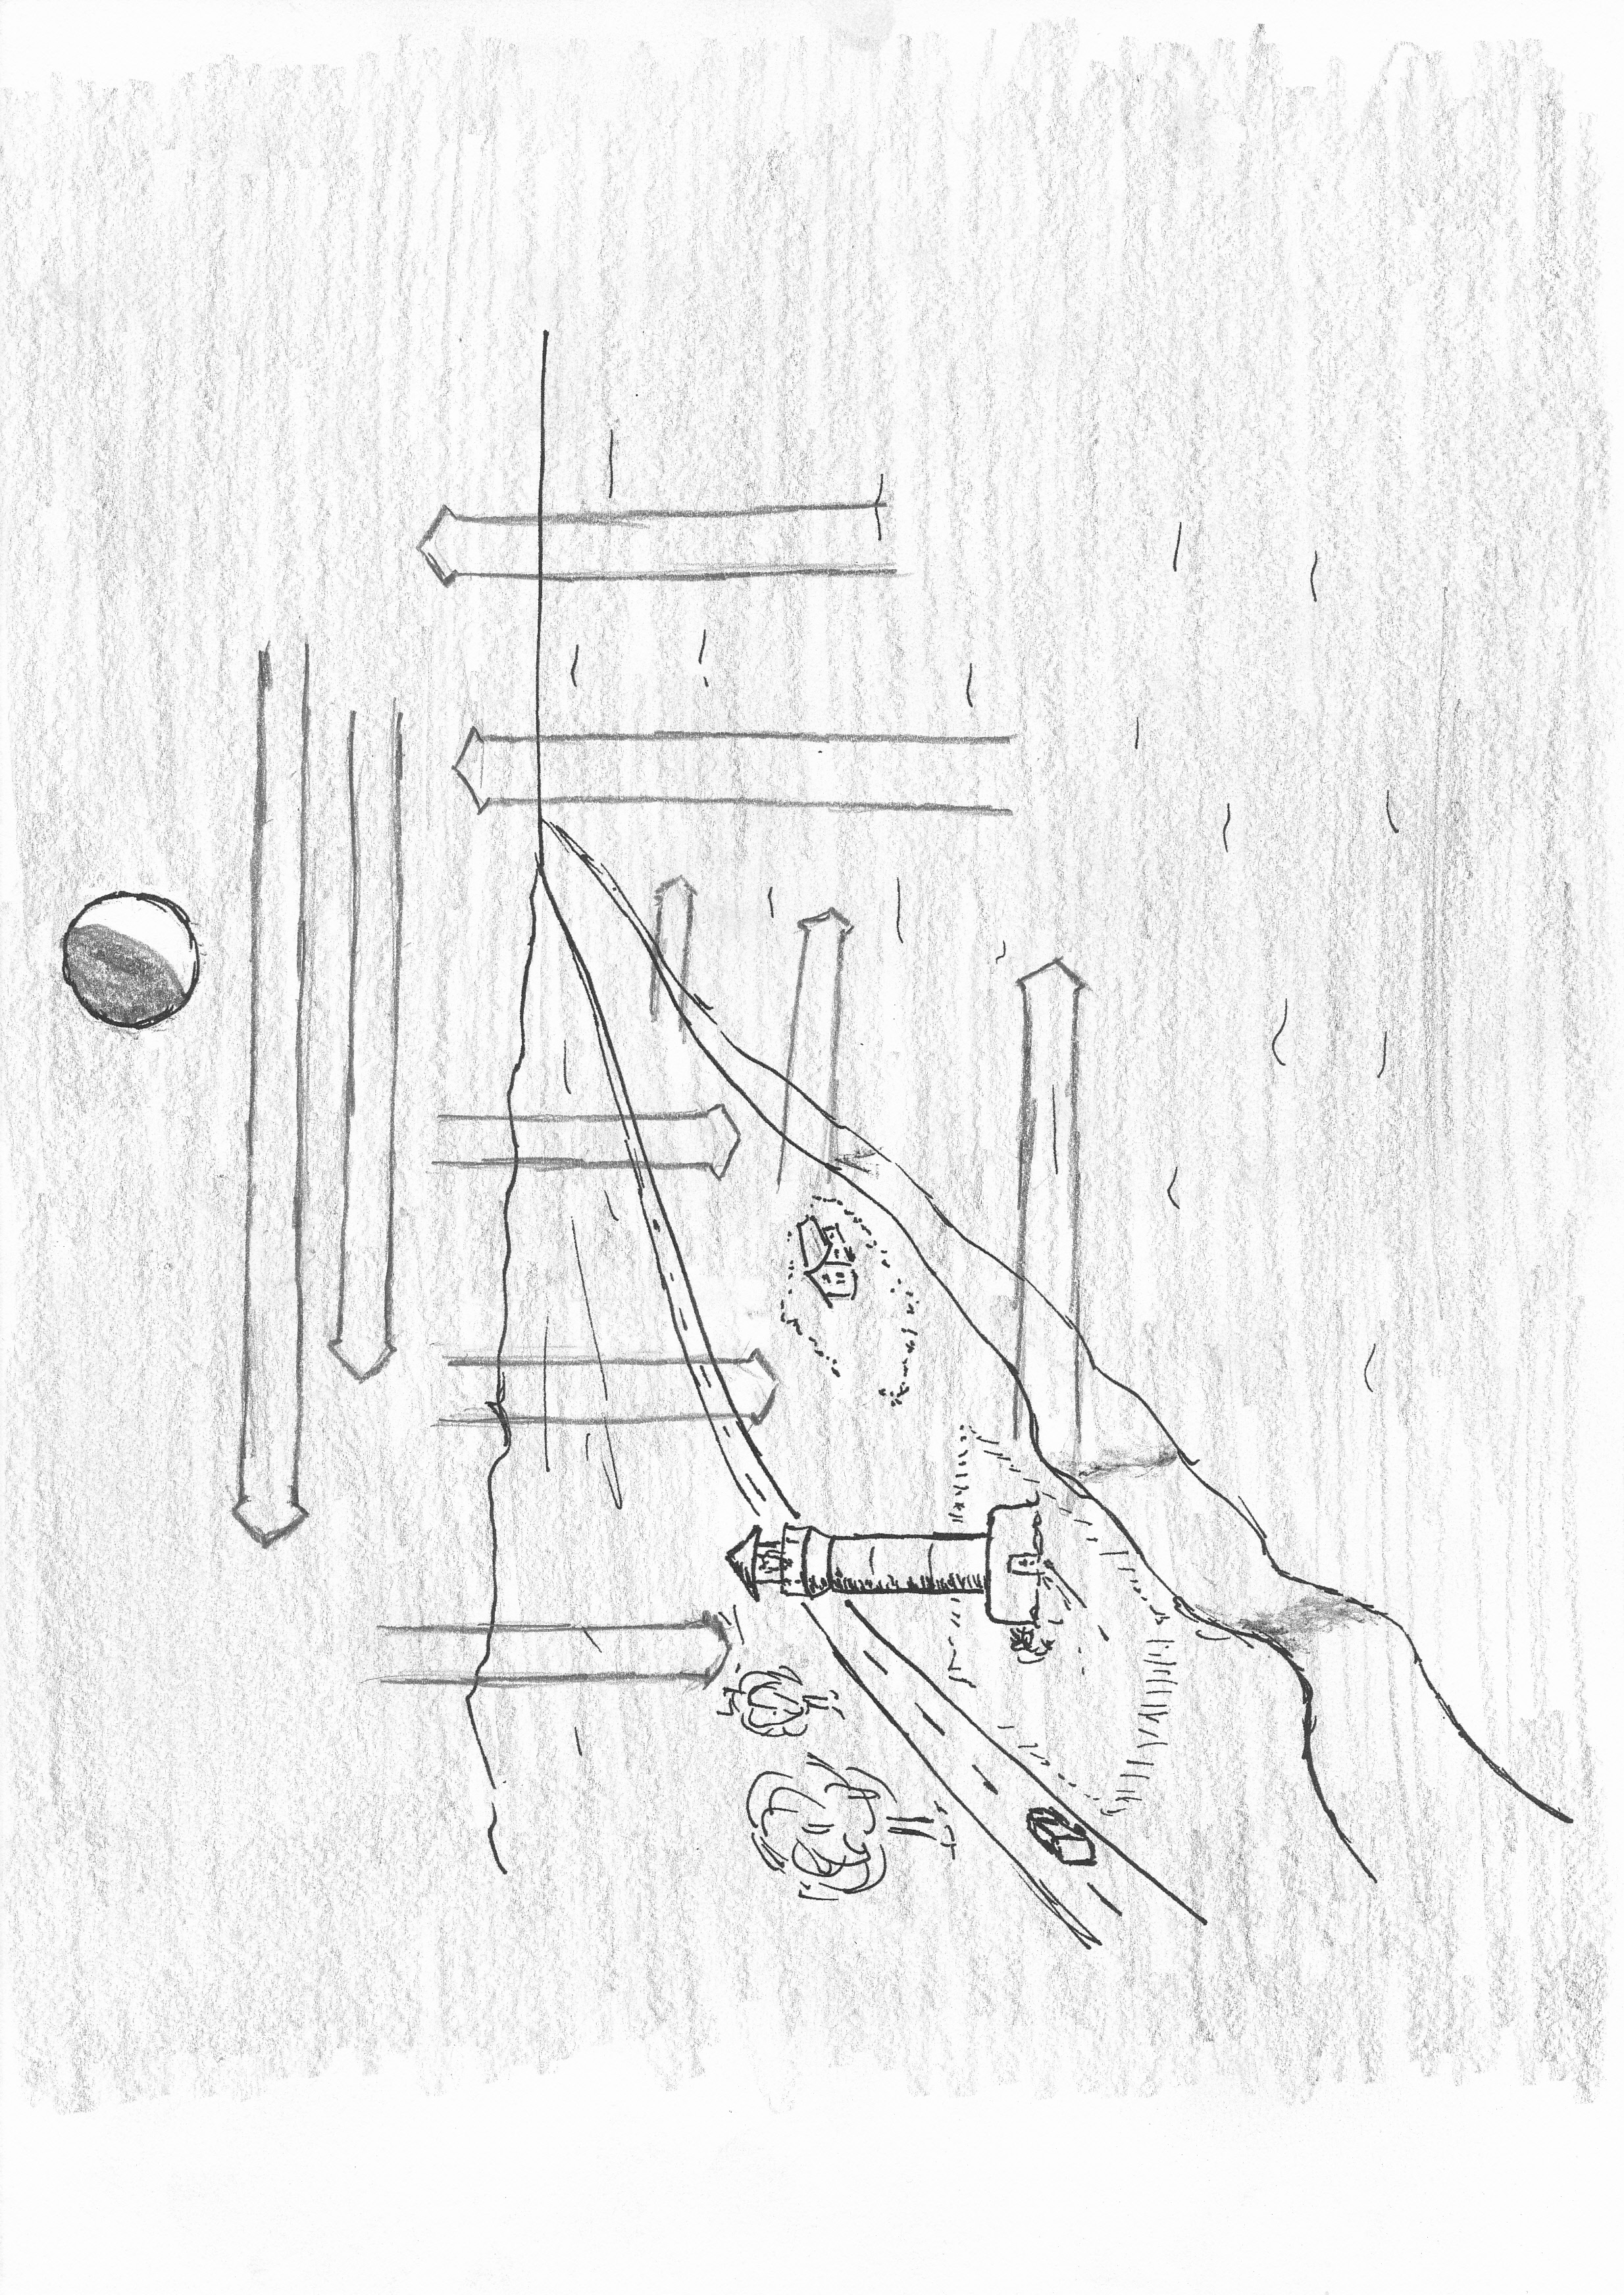
Landwind

Schaut euch die Abbildung an. Erklärt mit Hilfe der Abbildung, wie der Landwind an der Küste entstehen.
Landwind ______________________________________________
____________________________________________________________________________________________________________________________________________________________________________________________________________________________________________________________________________________________________________________________________

